**2023年1月10日版本（V4.5.1）**

**更新主要改进及部分功能操作指引**

## 网站内容管理及信息公开：

1. 信息公开法定主动公开汇总过滤“地方部门平台链接”等特殊分类。

## 依申请公开：

1. 新增高级搜索功能，用户及管理员可以进行多条件搜索依申请件，支持搜索本市全部下级单位申请，如存在对应站点权限可查看对应申请件详情；

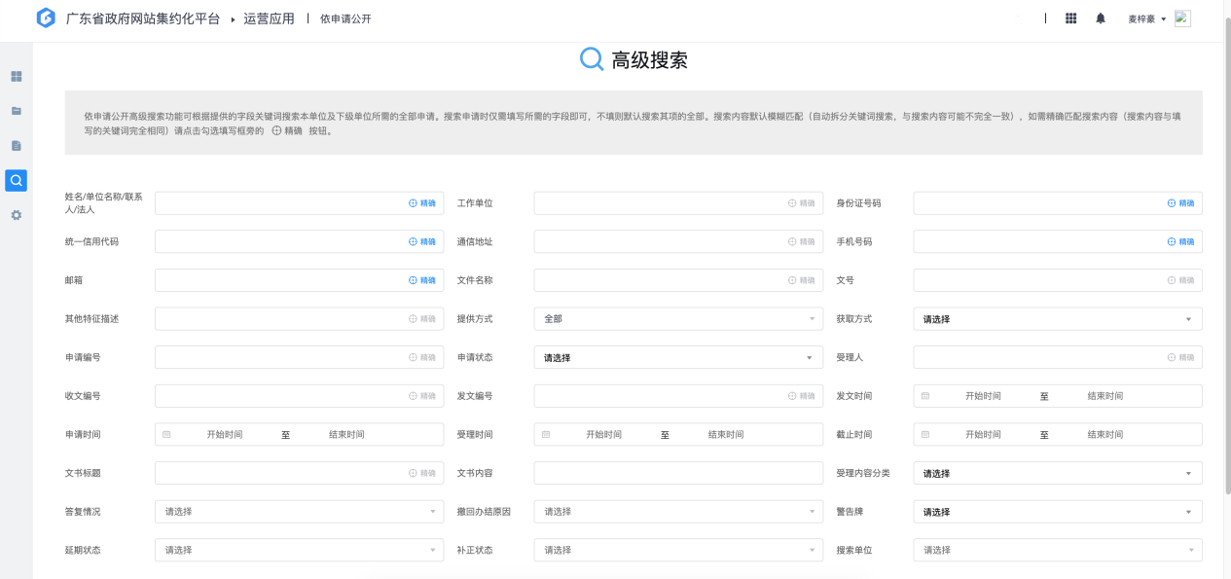

1. 根据省府办要求，年报统计内【撤销办结】情况由“不予受理-重复申请”改为归入“其他处理-其他”。

## 征集调查：

1. 新增弹窗提示功能；

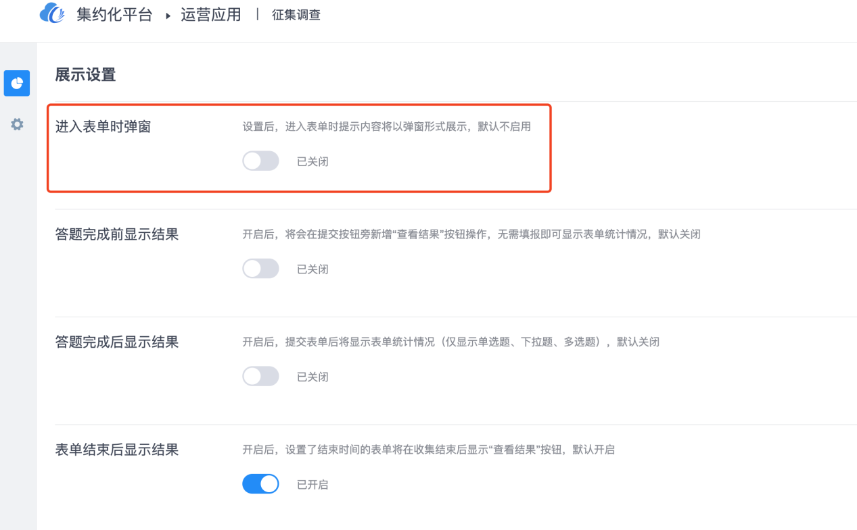

1. 开启统一身份认证后，以网民用户ID作为提交识别次数。